**“Un texto sobre otro texto”**

**Asignatura: Lenguaje y comunicación Curso: 6° año**

**Fecha: 28 de septiembre al 09 de octubre (semana 25) Docentes: Paola Faúndez Pérez**

**Virginia Ávila Retamal**

**Paola Ortiz**

**Nombre del Alumno: ____________________________________________________________**

**I.- Objetivo de aprendizaje:**

O.A 6: Leer independientemente y comprender textos no literarios (cartas, biografías, relatos históricos, libros y artículos informativos, noticias, etc.) para ampliar su conocimiento formulando una opinión sobre algún aspecto de la lectura y fundamentando su opinión con información del texto o sus conocimientos previos.

**II.- Indicadores de evaluación:**

* Expresan opiniones sobre la información encontrada en los textos, explicando su punto de vista
* Escriben textos para compartir lo aprendido en la lectura.

**III.- Contenido:** textos no literarios (comentarios)

**IV.- Objetivo de la clase:** “Leer textos no literarios para analizar y formular una opinión de los comentarios literarios”

**V.- Indicaciones generales:**

1.- Lee atentamente el texto y completa todas las actividades

2.- Responde de manera completa en el cuaderno

3.- Cada una de las actividades serán evaluadas de manera formativa en la fecha de entrega.

4.- No olvidar escribir tu nombre en el archivo cuando envíes el correo

**VI.- Actividad a desarrollar**

* **Activo mis conocimientos previos**

Lee y responde.

***¿Te gusta leer?***

**1.-** ¿Por qué razones lees?

Por estudio Por entretención Para saber más

**2.- ¿**Lees en tu tiempo libre?

Sí No

**3.-** ¿Qué te gusta leer?

Novelas y cuentos Cómics Diarios y revistas

Poemas Diarios de vida Artículos informativos

Otros: _____________________________________________________________________

4.- ¿Cuál fue el último libro que leíste?

______________________________________________________________________________________________

5.- ¿Lo recomendarías?,¿Por qué?, Pinta la estrella que le asignarías

______________________________________________________________________________________________

* **Aprendo**

***Características del comentario literario***

El propósito comunicativo del comentario es opinar sobre una obra y orientar al público acerca d ella. Se clasifica como un texto argumentativo, porque busca convencer al público, por ejemplo, de leer o no leer un libro o ver una determinada pregunta. En términos generales, un comentario se construye de la siguiente forma:

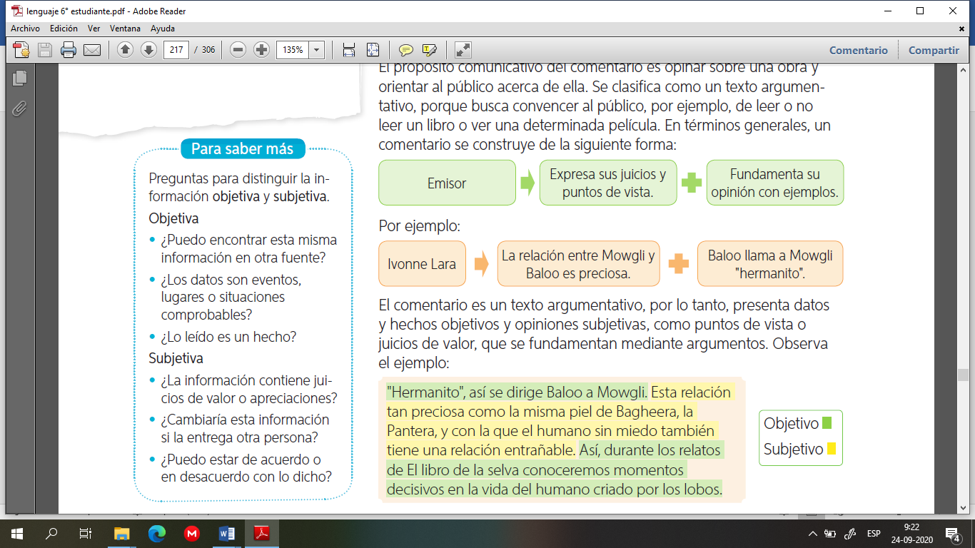

El comentario es un texto argumentativo, por lo tanto, presenta datos y hechos objetivos y opiniones subjetivas, como puntos de vista o juicios de valor, que se fundamentan mediante argumentos, observa el ejemplo:

“**Hermanito”, así se dirige Baloo a Mowgli.** *Esta relación tan preciosa como la misma piel de Bagheera, la pantera, y con la que el humano sin miedo también tiene una relación entrañable.* **Así, durante los relatos de El libro de la selva conoceremos momentos decisivos en la vida del humano criado por los lobos.**

* **objetivo**
* *subjetivo*

***¿Qué aspectos analiza un comentario?***

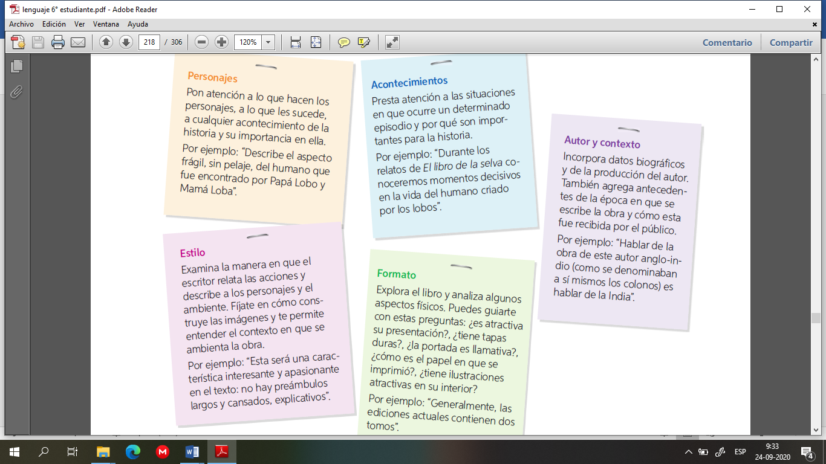

***Comentarios de especialistas***

Los periodistas especializados en temas de artes y literatura escriben habitualmente comentarios. Se trata de textos que informan y, muchas veces valoran libros, música, películas, obras de teatro y otras producciones culturales. Su finalidad es informar al público para que pueda elegir, por ejemplo, qué película ver o que libros leer.

Se les puede encontrar publicaciones en revistas o diarios, o bien en sitios web que se dedican a su difusión. Actualmente, gracias a la tecnología, los comentarios literarios se han distanciado del formato escrito y puedes encontrarlos, también, en videos suidos a diferentes plataformas.

Los comentarios que leerás fueron publicados en revistas especializadas de Literatura Infantil y Juvenil. Actualmente, este género recibe tanta atención como la literatura adulta y existen estudios especializados que favorecen su difusión y su comprensión.

* **Aplico**
* A continuación, te invito a leer unos comentarios literarios de diferentes libros infantiles y juveniles que se encuentran en el texto del estudiante:
* Texto n°1 “Un paseo por el libro de la selva y la vida de su autor” página 206 y 207
* Texto n°2 “El mar” página 208 y 209
* Texto n°3 “Cuentos de animales y otros cuentos, de Horacio Quiroga” página 210 y 211
* Texto n°4 “El Barón de Münchhausen y la alegre rebelión de la fantasía” página 212 y 213
* Desarrolla las siguientes actividades en tu cuaderno, para luego compartir tus respuestas con tus compañer@s, de modo de comparar las similitudes y diferencias de sus experiencias.

1.- Completa en tu cuaderno una tabla como la siguiente

|  |  |  |  |
| --- | --- | --- | --- |
|  | Título del comentario | Libro que comenta y su autor | Autor del comentario |
| Texto 1 |  |  |  |
| Texto 2 |  |  |  |
| Texto 3 |  |  |  |
| Texto 4 |  |  |  |

***Texto 1***

2.- Según lo que plante Ivonne Lara en su comentario, ¿por qué la versión del cine no refleja fielmente la obra?

3.- ¿Por qué crees tú que la autora, al hacer un comentario de su obra, menciona que Rudyard Kipling era un “viajero infatigable” ?, ¿cómo se relaciona eso con la novela?

***Texto 2***

4.- Lee con atención el siguiente fragmento y responde

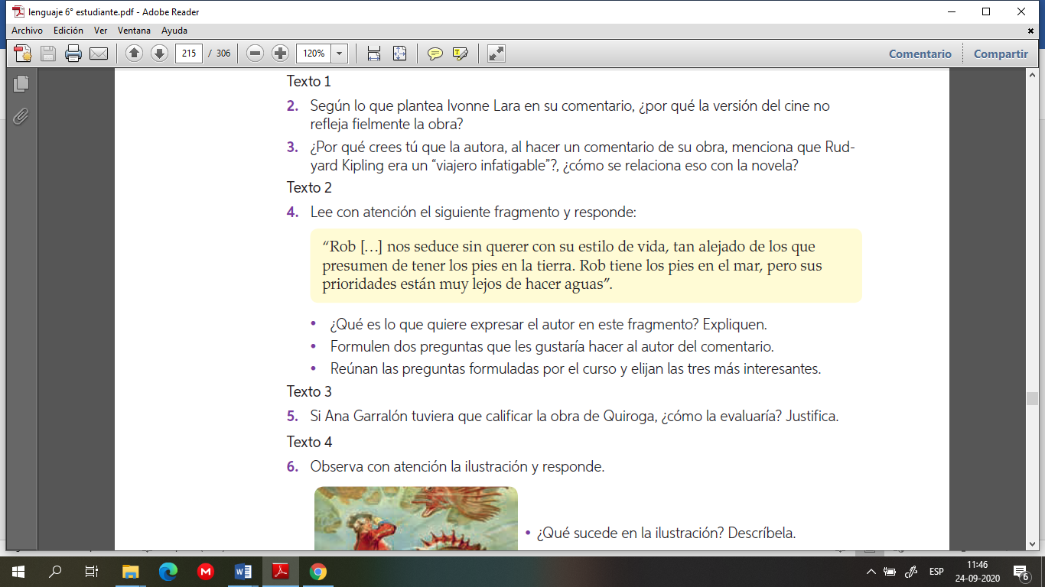

* ¿Qué es lo que quiere expresar el autor con el fragmento? Explica.
* Formula dos preguntas que te gustaría hacer al autor del comentario.

***Texto 3***

5.- Si Ana Garralón tuviera que calificar la obra de Quiroga, ¿cómo la evaluaría? Justifica.

***Texto 4***

6.- Observa con atención la ilustración y responde

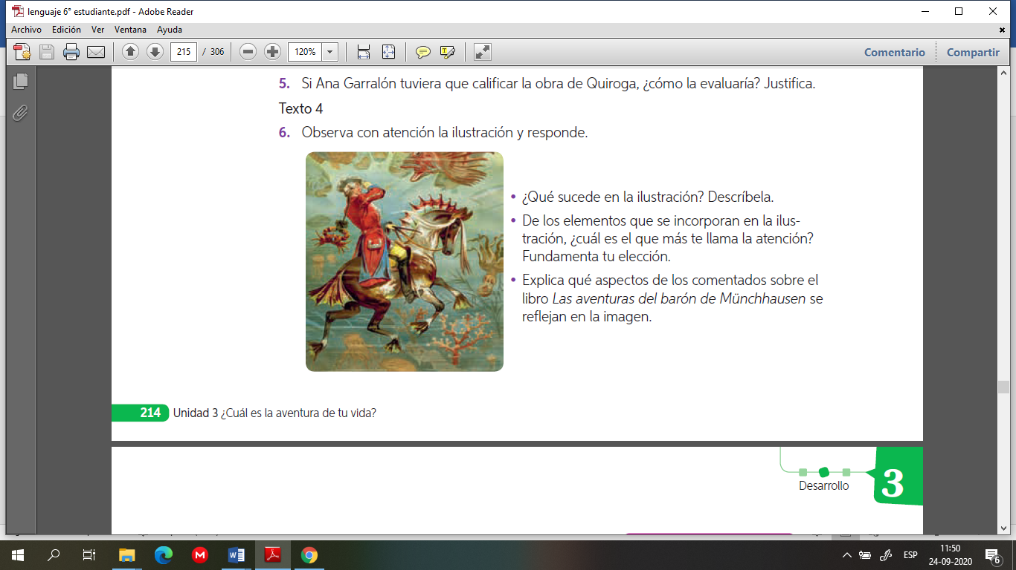

* ¿Qué sucede en la ilustración?, descríbela
* De los elementos que se incorpora en la ilustración, ¿Cuál es el que te llama más la atención? Fundamenta tu elección.
* Explica qué aspectos de los comentados sobre el libro las aventuras del barón de Münchhausen se reflejan en la imagen.

Piensa, reflexiona y responde de acuerdo a tus experiencias y conocimientos:

**1.- Después de la lectura de los cuatro comentarios, ¿qué libro escogerías para leer? Fundamenta tu elección.**

**____________________________________________________________________________________________________________________________________________________________________________________________________________________________________________________________________________________________________________________________________________________________**

**2.- Recuerda y piensa en la última película que viste este último mes. Escribe una opinión sobre que te pareció.**

**_____________________________________________________________________________________________________________________________________________________________________________________________________________________________________________________________________**

**3.- ¿La recomendarías? justifica**

**____________________________________________________________________________________________________________________________________________________________________________________________________________________________________________________________________**

***Ticket de salida***

* **Autoevaluación:** Marca con una X la carita de acuerdo a como te sentiste realizando esta guía.

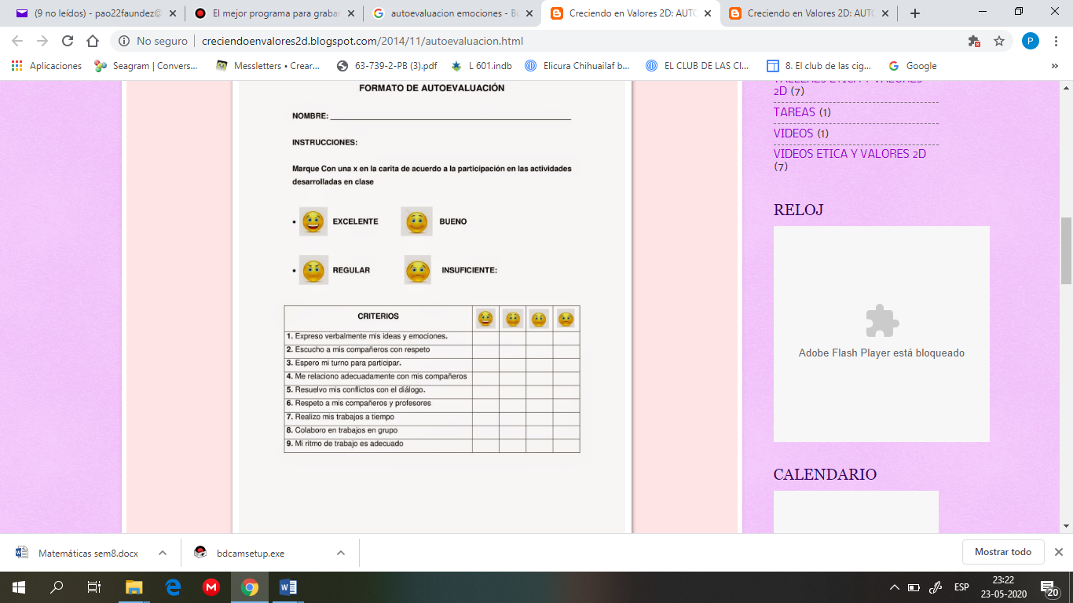

**VII.- Retroalimentación:** Recuerda enviar la actividad al correo profepaolafaundez@gmail.com o al whatsapp del curso para poder retroalimentarte.

**VIII.- Fecha de envío:** miércoles 14 de octubre a las 14:00 P.M.

**IX.- Cómo y/o donde enviar:** Tienes tres formas de entregar, elige la que más te acomode

* Enviar fotos al siguiente correo: profepaolafaundez@gmail.com
* Whatsapp del grupo de lenguaje 6to. (+56991838586)
* Entrega en el colegio el día miércoles 14 de octubre